**TRƯỜNG ĐẠI HỌC CÔNG NGHIỆP THỰC PHẨM TP.HCM**

**KHOA CÔNG NGHỆ THÔNG TIN**



**BÁO CÁO**

**ĐỒ ÁN KẾT THÚC MÔN HỌC**

**ĐỀ TÀI: PHẦN MỀM QUẢN LÝ VIỆC CHO THUÊ**

**VĂN PHÒNG Ở CAO ỐC**

**Giáo viên bộ môn: Lâm Thị Họa Mi**

**Nhóm báo cáo: Nhóm**

**Sinh viên thực hiện:**

**Lê Chí Toàn 2001170195**

**Hồ Chí Lên 2001170376**

**Phạm Văn Quân 2001170138**

**Ngày báo cáo: 21/10/2019**

Mục Lục

1. Mục lục
2. Giới thiệu đồ án 3
3. Phạm vi của đề tài
4. Mục tiêu của đề tài
5. Phân công công việc
6. Phân tích đề tài 3
7. Yêu cầu hệ thống
8. Yêu cầu chức năng
9. Các công việc cần giải quyết
10. Thiết kế cơ sở dữ liệu 3
11. Giới thiệu về tính năng của phần mềm 5
12. Kết luận 28
13. Tài liệu tham khảo 28
14. Phụ lục 28
15. **Giới thiệu về đồ án:**Phạm vi của đề tài: Viết phần mềm quản lý việc cho thuê văn phòng ở cao ốc

Ngôn ngữ thực hiện: C#

Bảng phân công công việc của từng thành viên

|  |  |  |
| --- | --- | --- |
| Tên sinh viên | Công việc | Tình trạng |
| Lê Chí Toàn | + Thiết kế cơ sở dữ liệu  + Thu thập dữ liệu cho đề tài  + Thiết kế các trang hiển thị (80% trên tổng Form)  + Code trang Đăng Nhập (kèm phân quyền)  + Code trang Đăng Ký  + Code trang Tòa Nhà  + Code trang thống kê (Biểu đồ)  + Viết báo cáo + PowerPoint | Hoàn thành |
| Hồ Chí Lên | +Code form hợp đồng  +Code form Thanh Toán  +Code form Tài Khoản  +Làm report | Hoàn thành |
| Phạm Văn Quân | +Code form Căn Hộ  +Code form Khách Hàng | Hoàn thành |

1. **Phân tích đề tài:**

Yêu cầu chức năng: Đăng nhập/Đăng xuất, Phân quyền người dùng, Các control chức năng trên các form danh mục.

1. **Giới thiệu về cơ sở dữ liệu.**

Với đề tài triển khai là phần mềm quản lý việc thuê văn phòng ở cao ốc thì cơ sở dữ liệu sẽ được xây dựng như sau:

Cơ sở dữ liệu Quản lý căn hộ cho thuê bao gồm 7 bảng:

1. Toa_nha (Tòa nhà): **Ma_ToaNha**, Ten_ToaNha, DiaChi, SL_CanHo
2. Can_ho(Căn hộ): **Ma_CanHo, Ma_ToaNha**, Tang, TienThue, DonViTien, DienTich, TrangThai.
3. Chi_tiet_can_ho(Chi tiết căn hộ): **Ma_CanHo, Ma_ToaNha**, ThangMay, BanCong, NoiThat, HinhAnh.
4. Hd_Thue(Hợp đồng thuê): **Ma_HDThue**, NgayBatDau, NgayKetThuc, SoNgayThue, TongTien, TienCoc, TienConLai, *Ma_ToaNha*, *Ma_CanHo*, *CMND*.
5. Thanh_toan(Thanh toán): **Ma_TT, Ma_HDThue**, TienTT, NgayTT.
6. Khach_hang(Khách hàng): **CMND**, TenKH, SoDT, Email, DiaChi, GioiTinh.
7. Login(Đăng nhập): **UserName**, Password, DiaChiEmail, ChucVu.

Mô hình Diagram của cơ sở dữ liệu Quản lý căn hộ cho thuê

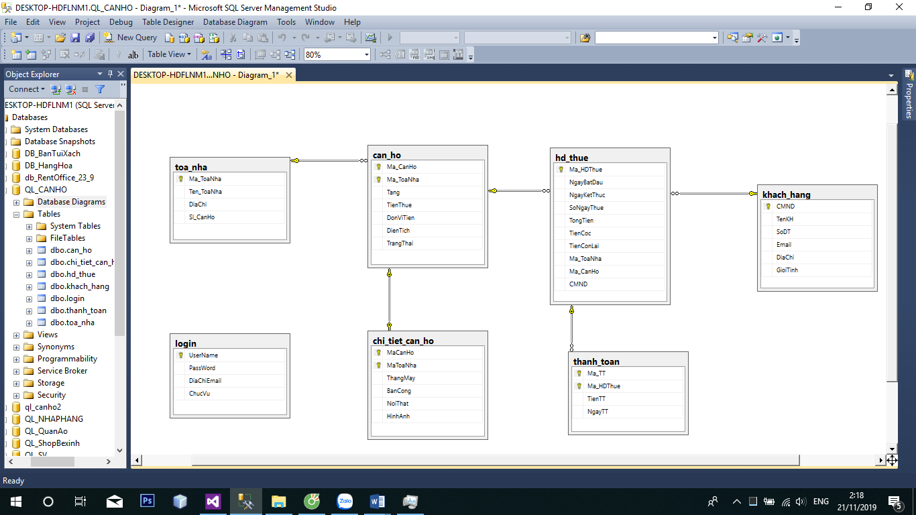

Cơ sở dữ liệu còn được xây dựng đầy đủ các ***ràng buộc toàn vẹn*** cũng như các ***Trigger*** để đảm bảo dữ liệu có tính nhất quán, đồng bộ và có độ chính xác cao.

1. **Giới thiệu về tính năng của phần mềm**
2. **Trang đăng nhập:**

* Ngoài việc kiểm tra đầy đủ các trường hợp ngoại lệ thì form đăng nhập còn ngăn chặn người dùng nhập các ký tự đặc biệt (@#$...) cũng như không được nhập khoảng trắng.
* **Nút Enter**: Kiểm tra tài khoản mật khẩu dưới cơ sở dữ liệu đồng thời gán các nhóm quyền cho tài khoản có chức vụ tương ứng.
* **Nút tạo tài khoản mới**: Lời gọi đến trang thêm tài khoản mới.

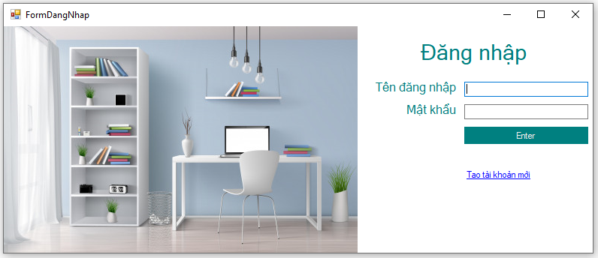

Hình ảnh của trang đăng nhập

1. **Trang đăng ký:**

* Tương tự như trang đăng nhập trang đăng ký cũng có đầy các ràng buộc về nhập dữ liệu để tránh việc người dùng nhập sai định dạng.
* **Nút xác nhận**: kiểm tra thông tin và thêm vào cơ sở dữ liệu (mặc định chức vụ là user)

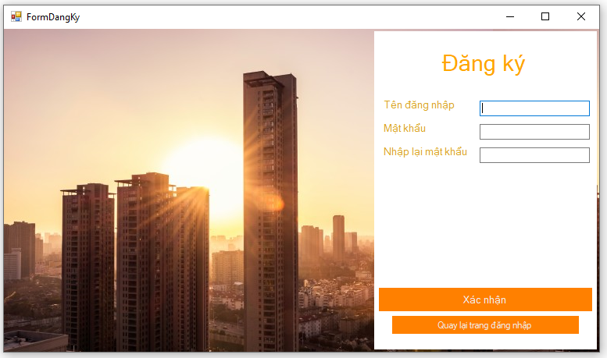

Hình ảnh Form đăng ký tài khoản

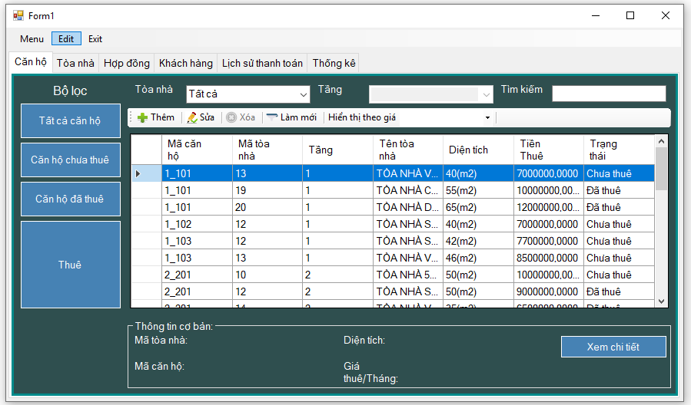

Hình ảnh sau của giao diện chính sau khi đăng nhâp thành công

1. **Trang xem tòa nhà:**

* Tab tòa nhà có các chức năng:

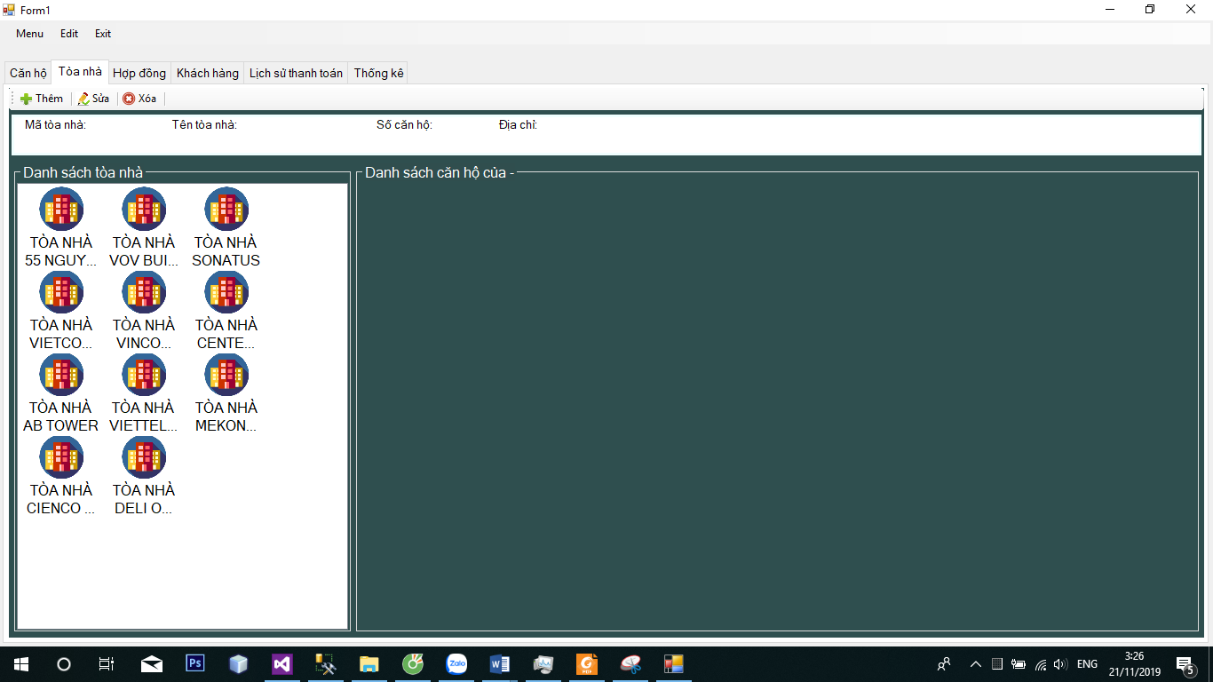

* Khi **click** vào một tòa nhà ở mục Danh sách tòa nhà thì bảng bên cạnh sẽ hiển thị những căn hộ có thể thuê trong tòa nhà đó, đồng thời dữ liệu cũng được đổ lên trên các lable bên trên.

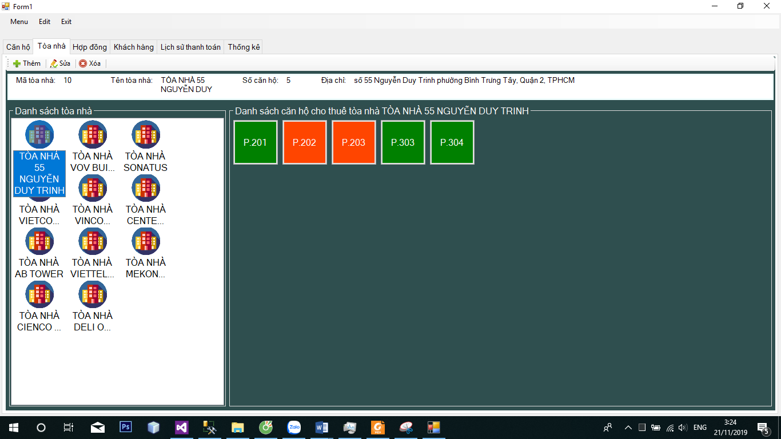

Hình ảnh Tab tòa nhà sau khi click chọn một tòa nhà

* Khi rê chuột và ô căn hộ thì sẽ có một bảng nhỏ hiện ra một số thông tin cơ bản của căn hộ đó.

+ **Màu xanh**: Căn hộ chưa có người thuê.

+ **Màu đỏ**: Căn hộ đã có người thuê.

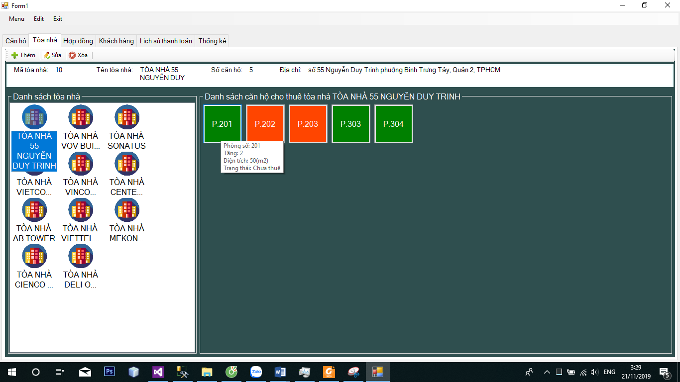

Hình ảnh Tab tòa nhà sau khi đưa chuột vào ô phòng số 201

* Ngoài ra, người dùng có thể **click** trực tiếp vào căn hộ để đi tới mục thông tin chi tiết của căn hộ đó ở Tab căn hộ.

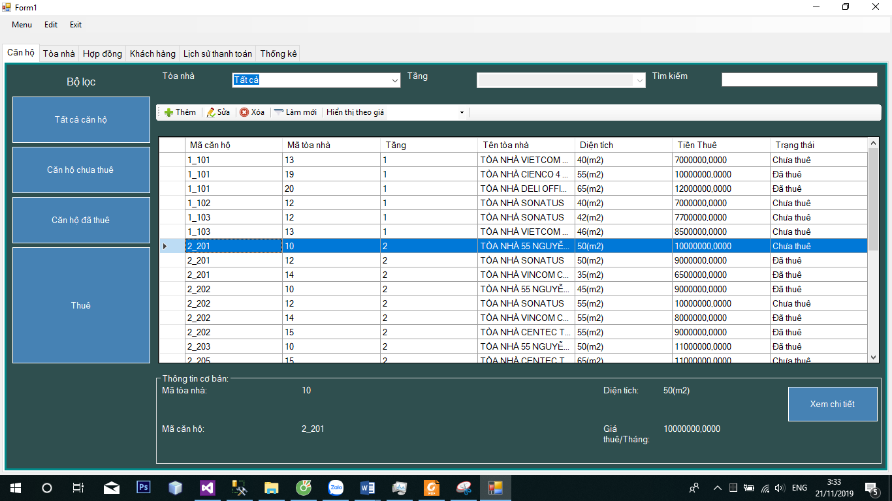

Hình ảnh Form đã được chuyển qua Tab Căn hộ và chọn dòng tương ứng

* Nút **thêm**: Sẽ gọi Form thêm tòa nhà để thực hiện thêm mới.



* Form thêm tòa nhà có các nút chức năng:

+ **Xác nhận**: Xác nhận thêm mới.

+ **Xóa**: Xóa dữ liệu trên tất cả các textbox của Form

+ **Quay lại**: Quay lại trang chủ.

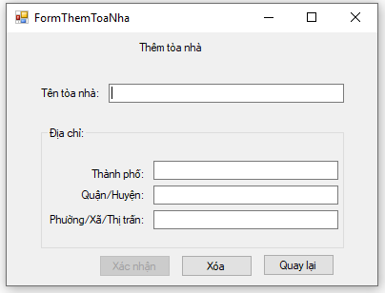

Hình ảnh Form thêm tòa nhà

* Sau khi **Click** chọn một tòa nhà và ấn nút Sửa thì Form sửa tòa nhà sẽ được gọi thực thi.

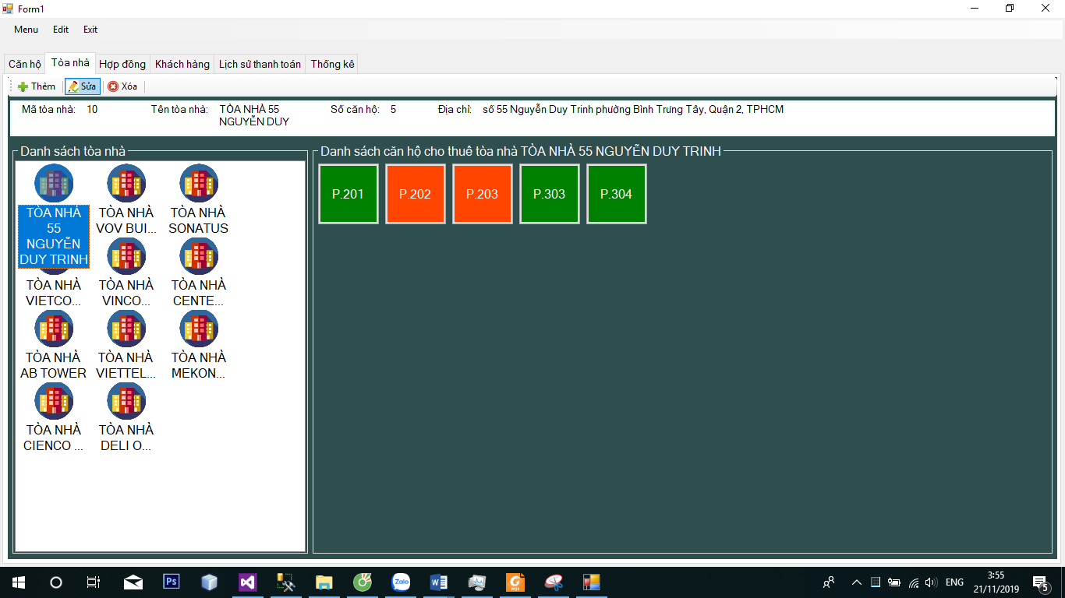

* Tương tự như Form thêm tòa nhà, Form sửa tòa nhà sẽ hiện thông tin tòa nhà vừa được chọn lên để chỉnh sửa thông tin và lưu xuống CSDL.
* **Các nút Xác nhận, Xóa, Quay lại** có chức năng tương tự như Form Thêm tòa nhà.

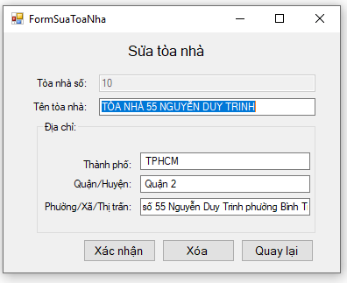

Hình ảnh Form Sửa tòa nhà

* **Chức năng xóa**: Hỏi trước khi xóa và không cho phép xóa dữ liệu đang được sử dụng.

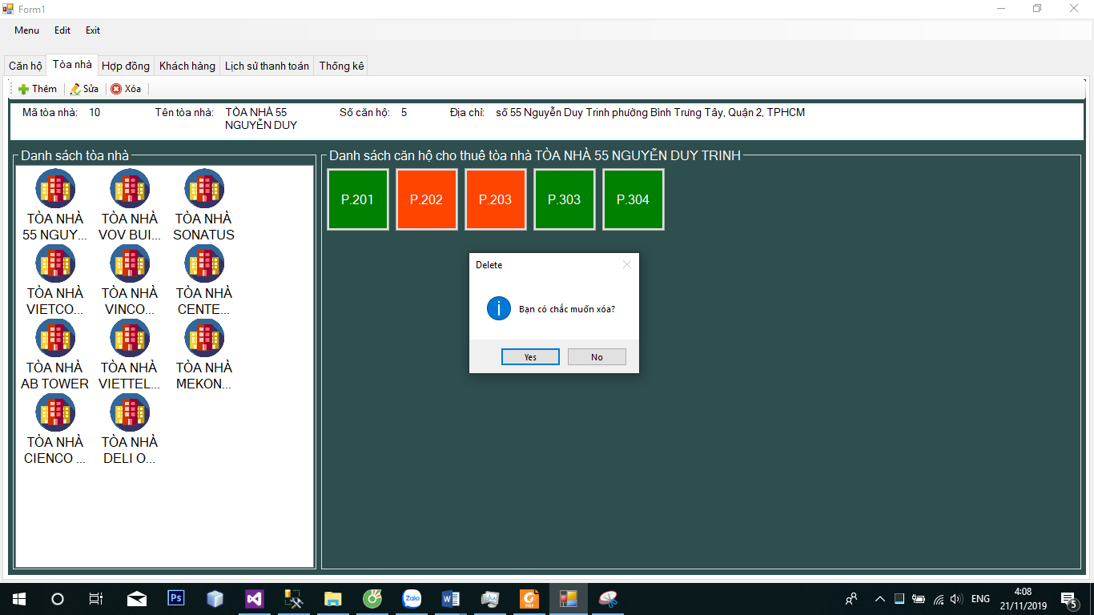

Hình ảnh chức năng xóa

1. **Trang thống kê**

Sử dụng công cụ **Chart** trong Toolbox để tạo ra biểu đồ cột dựa trên dữ liệu của DataGirdView ở Tab Căn hộ

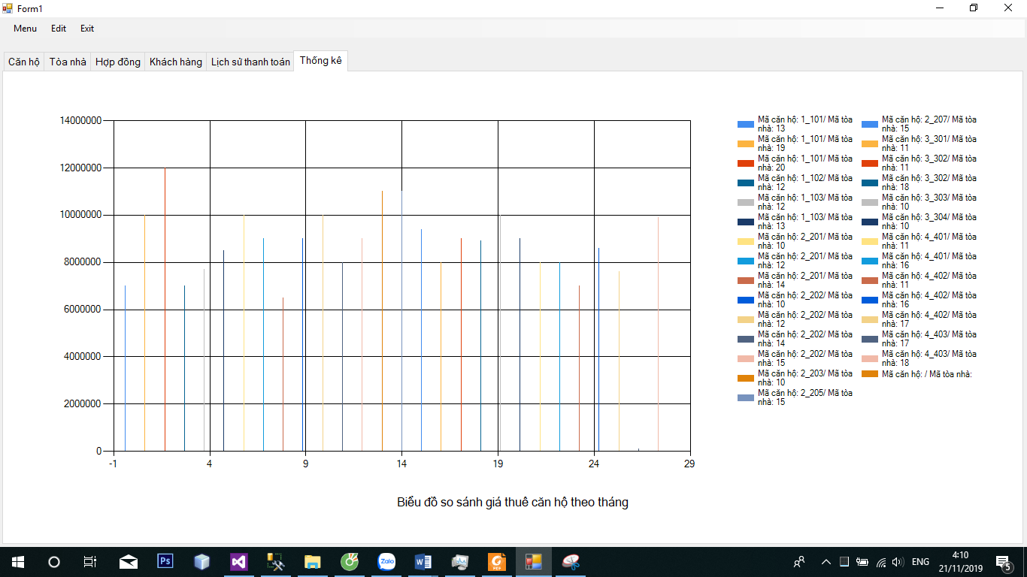

Hình ảnh biểu đồ so sánh giá thuê căn hộ theo tháng

Ngoài ra còn có một số tiện ích nhỏ trên thanh Menubar như: Load lại trang, đăng xuất tài khoản…

Kết thúc phần báo cáo công việc của Lê Chí Toàn.

Chức năng form Hợp Đồng

(Người báo cáo – Hồ Chí Lên)

(Giao diện chính tại form hợp đồng)

Các chức năng chính bao gồm:

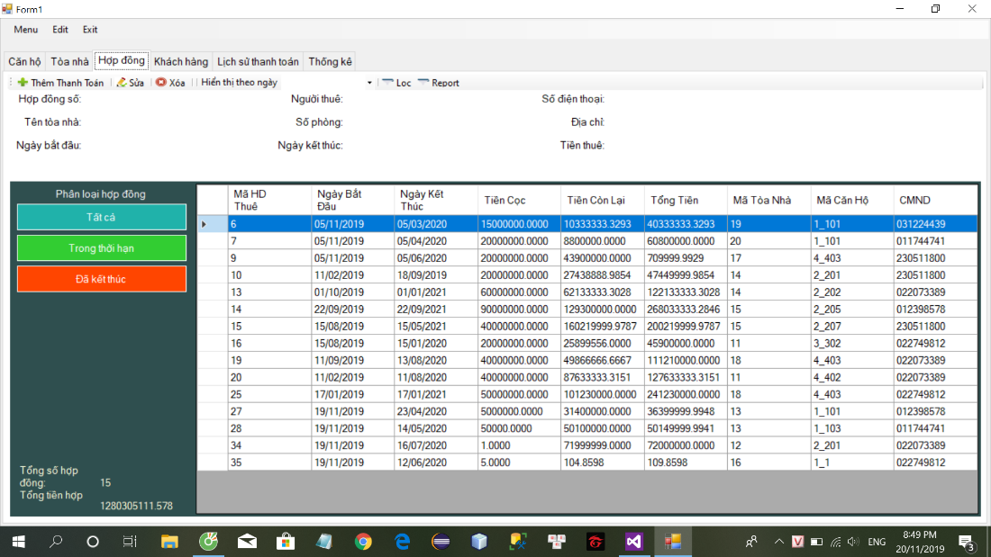

-Hiển thị thông tin hợp đồng lên các label khi chọn vào 1 hợp đồng bất kỳ.

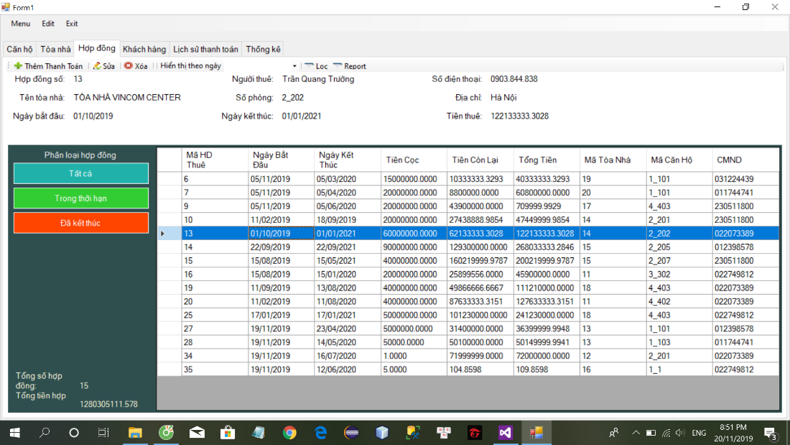

-Lọc theo ngày thời hạn hợp đồng

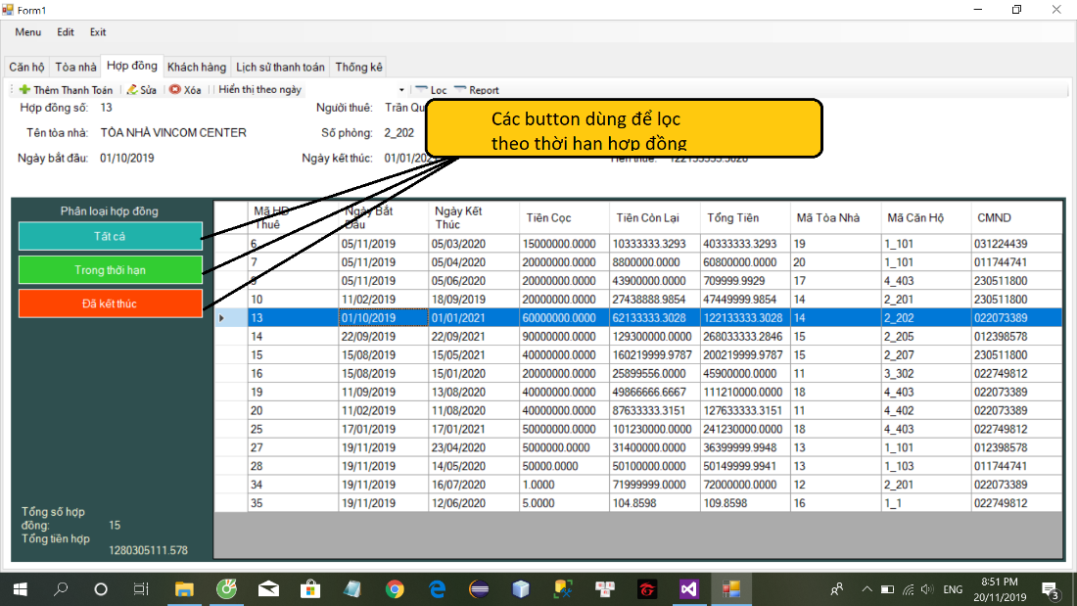

-Lọc theo ngày

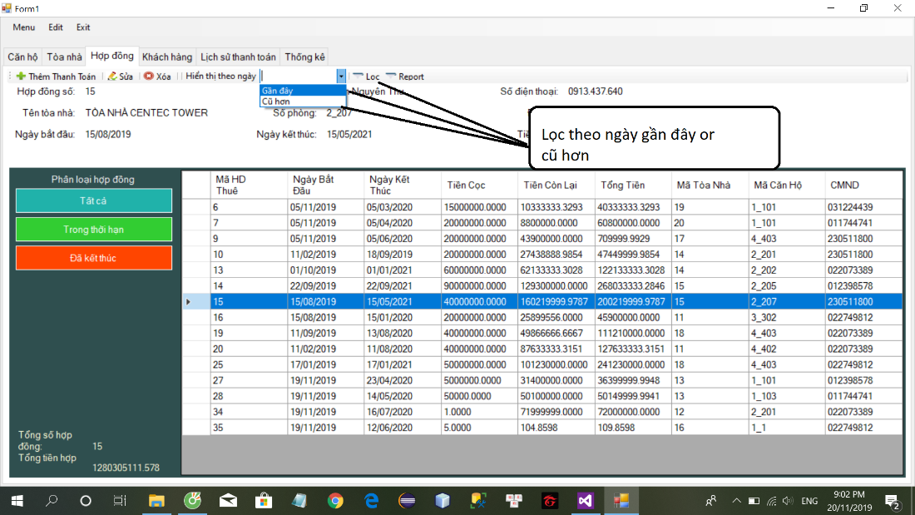

-Thống kê theo tiền và tổng số hd

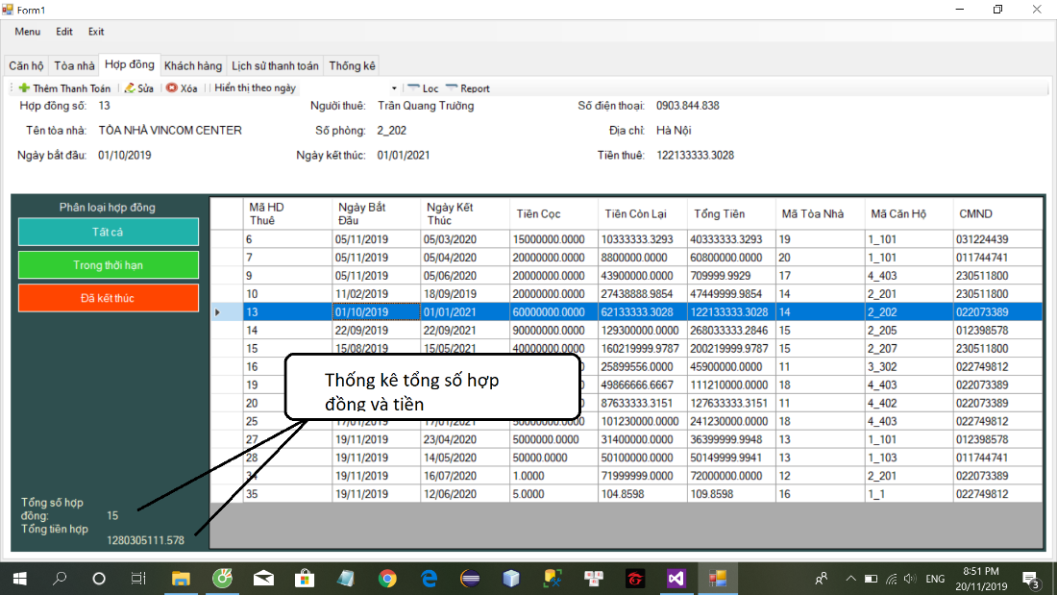

-Chức năng thêm thanh toán cho hợp đồng

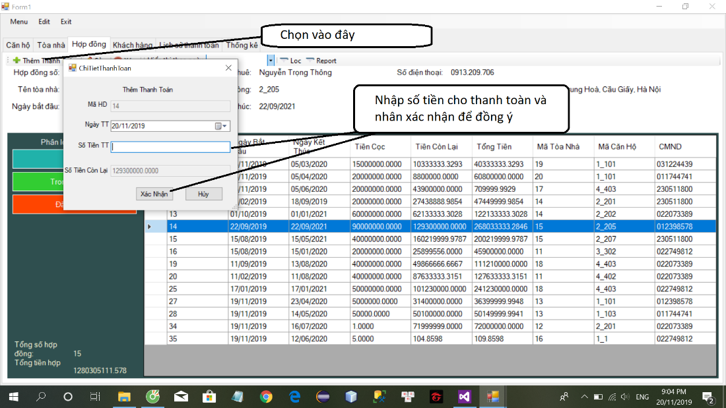

Chức năng sửa hợp đồng:

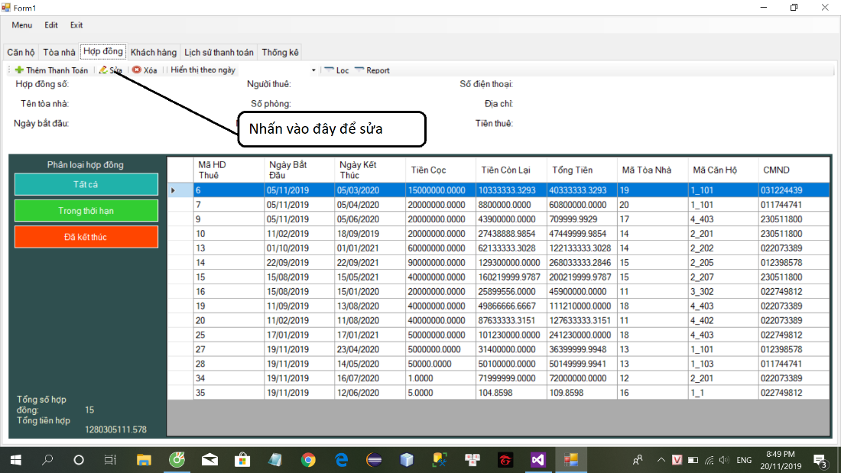

Giao diện chính sửa hợp đồng

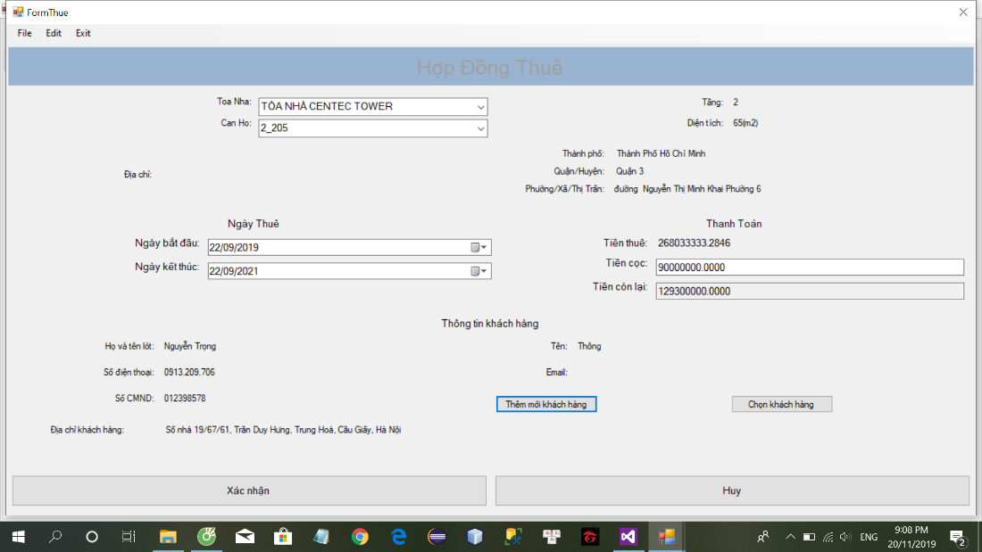

Thêm mới khách hàng

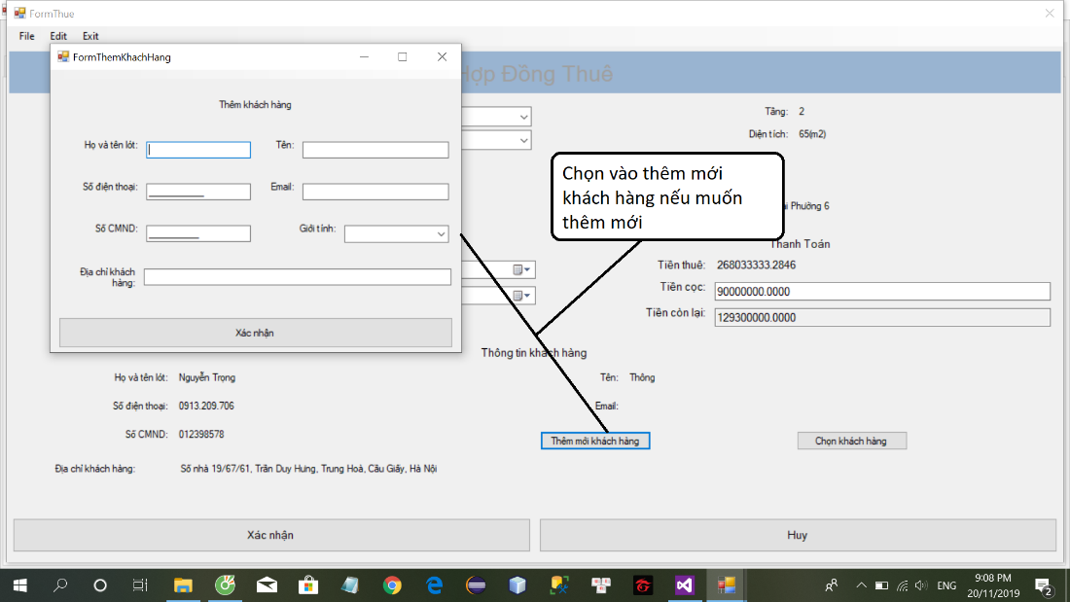

Chọn khách hàng có sẵn

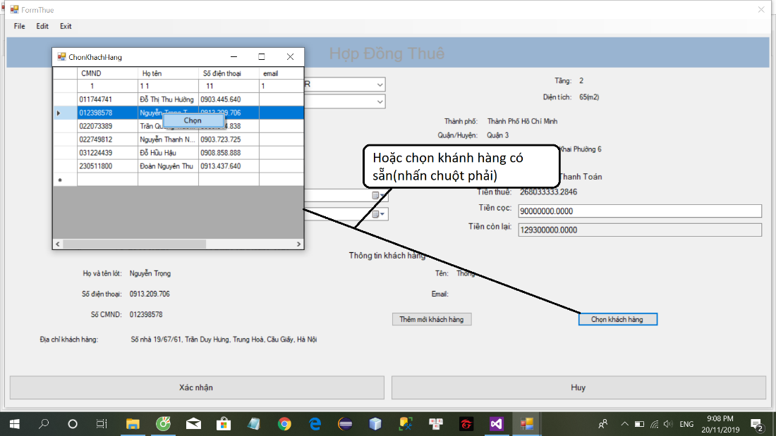

Cuối cùng nhấn xác nhận để đồng ý sửa.

Chức năng xóa hợp đồng

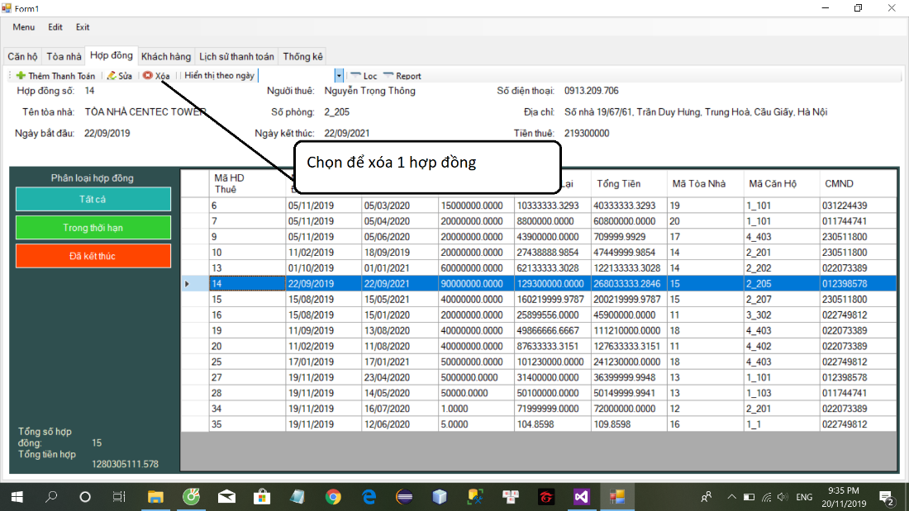

Chức năng hiển thị report hợp đồng

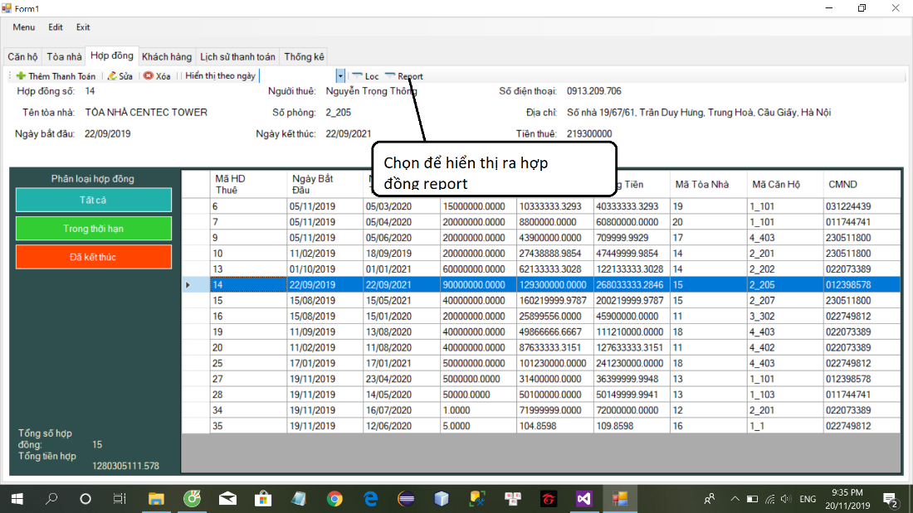

Kết quả

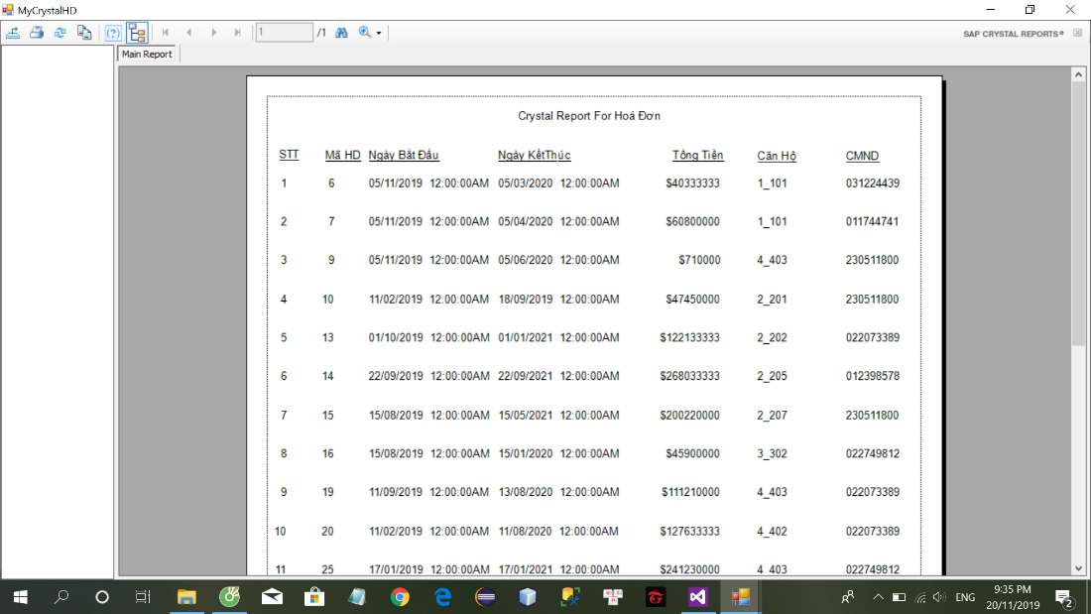

Chức năng hiển thi report từng hợp đồng

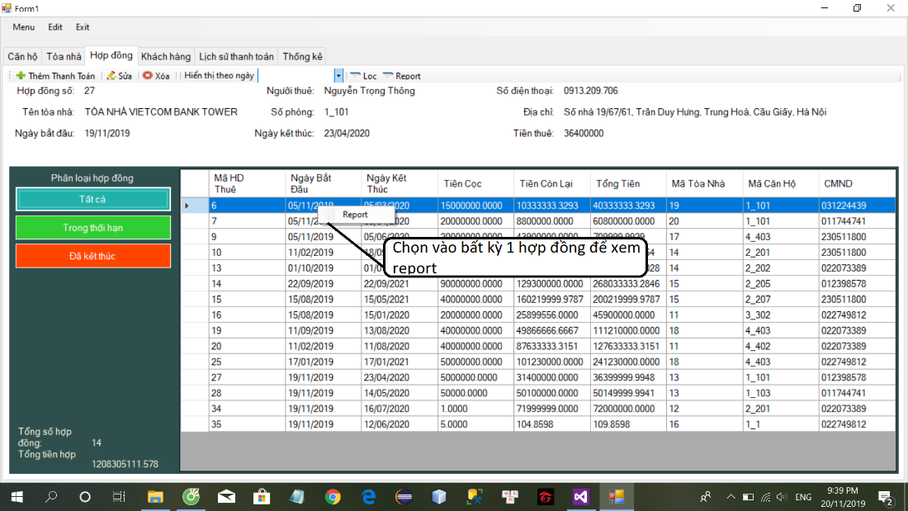

Kết quả

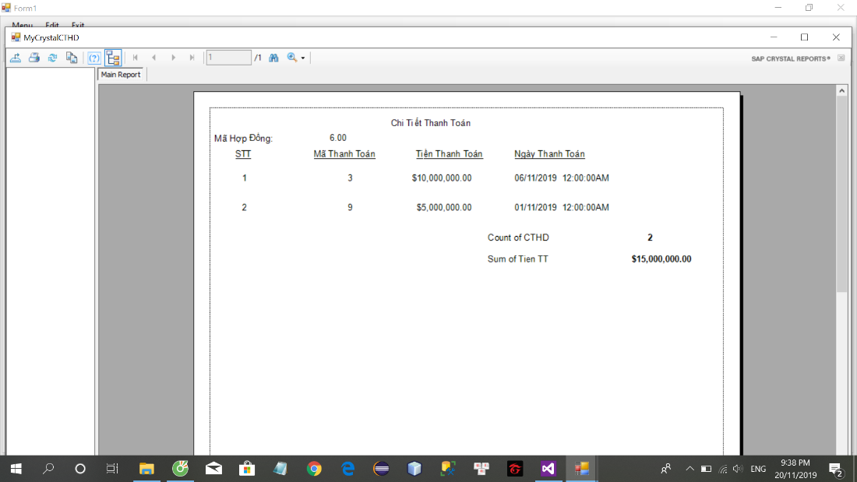

***Chức Năng Form Thanh Toán***

Các chức năng lọc và tìm kiếm:

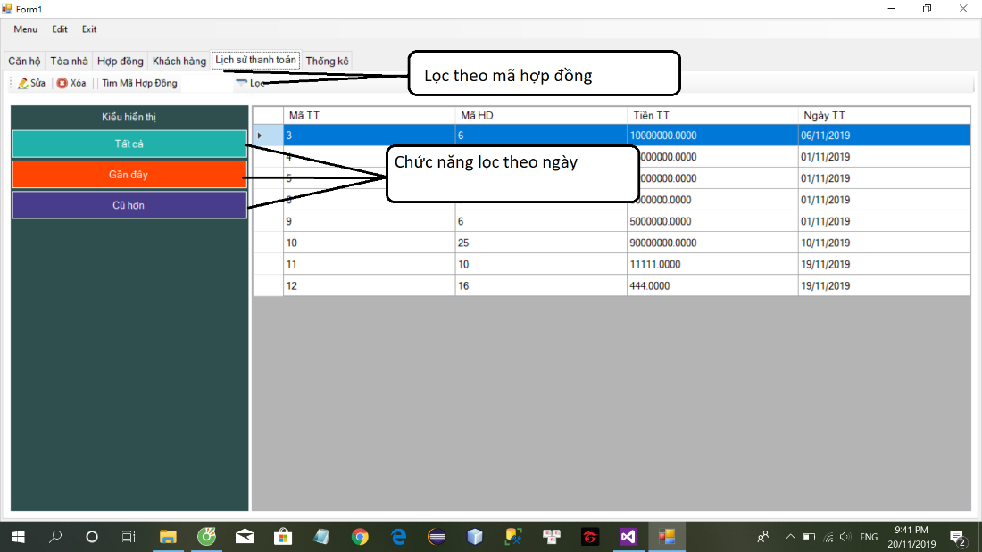

Chức năng sửa thanh toán

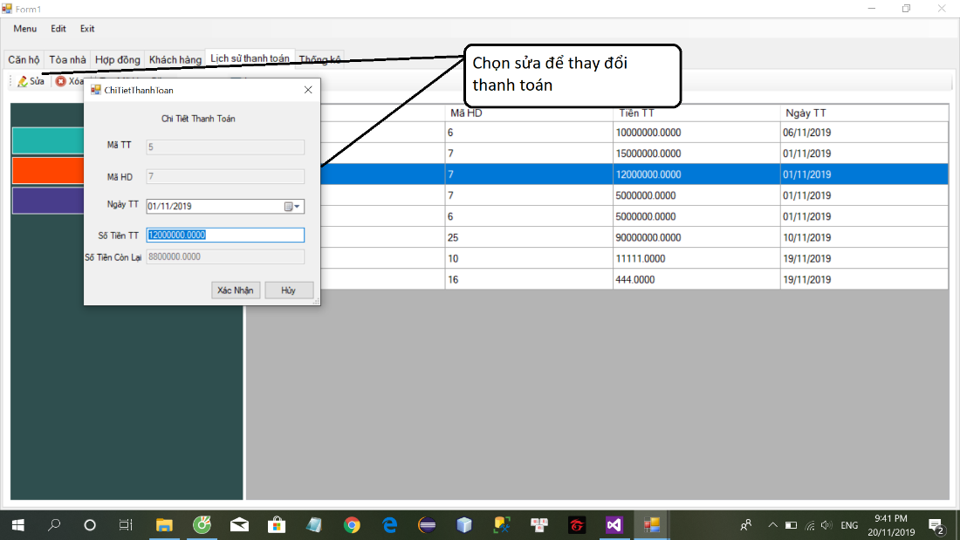

Chức năng xóa thanh toán

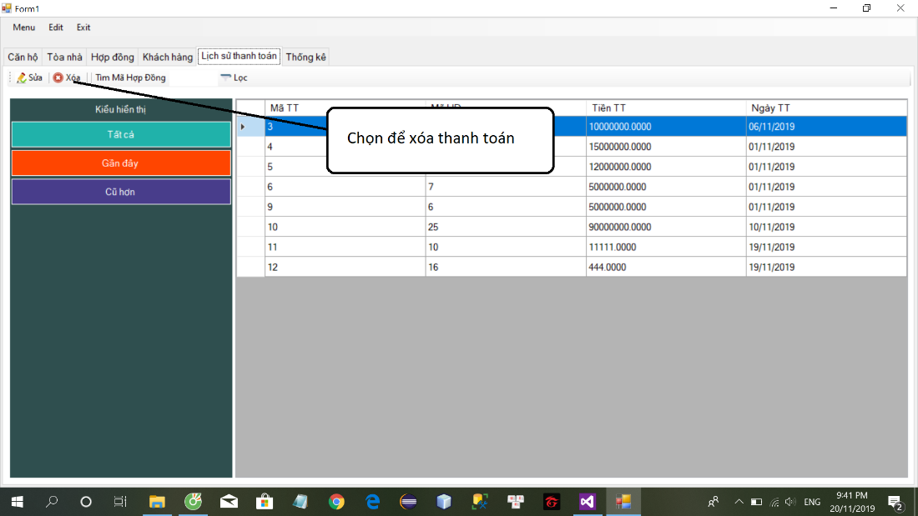

**Chức Năng Form Tài Khoản**

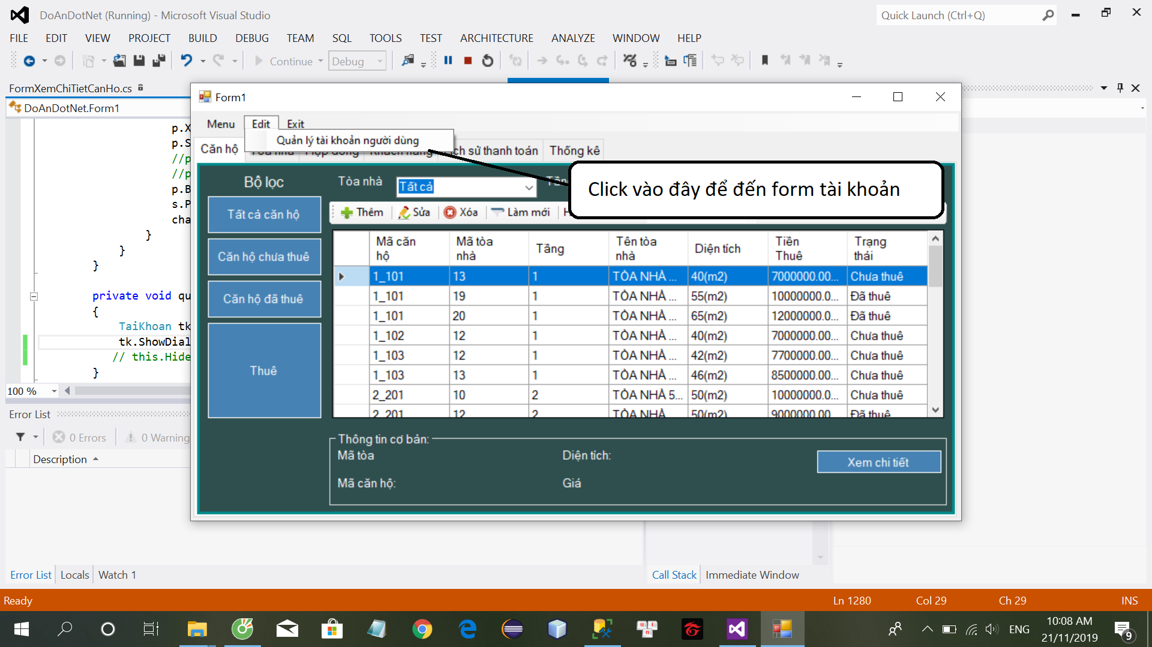

Giao diện chính với các chức năng thêm xóa sủa tài khoản.

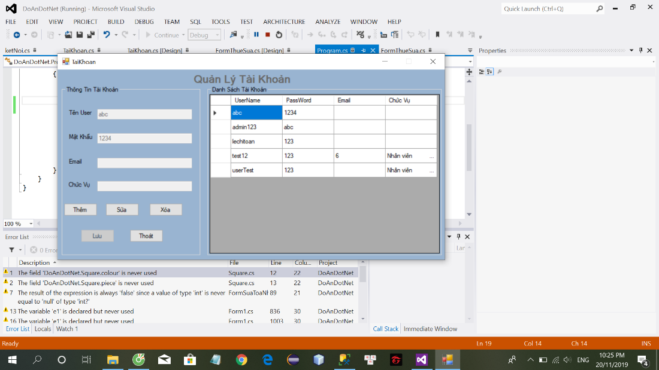

Chức năng thêm:

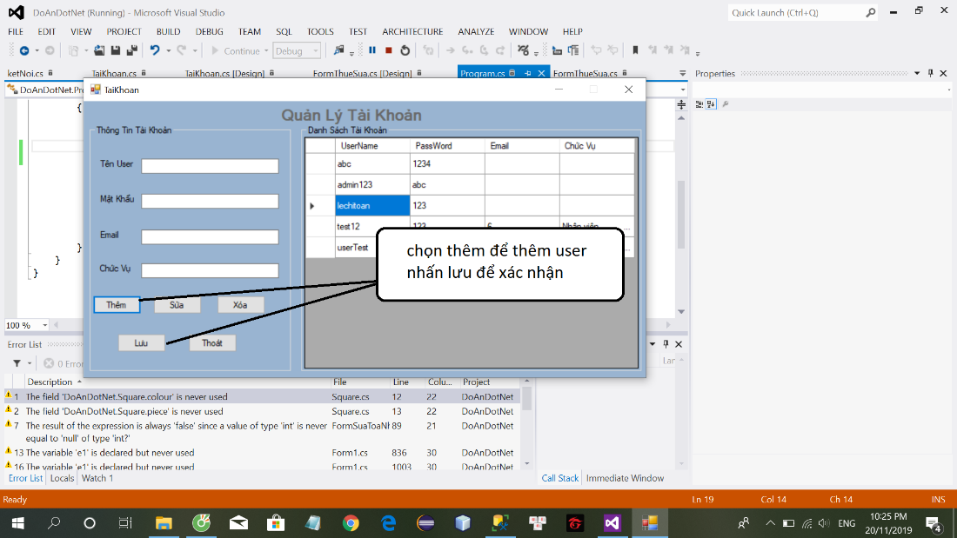

Chức năng sửa

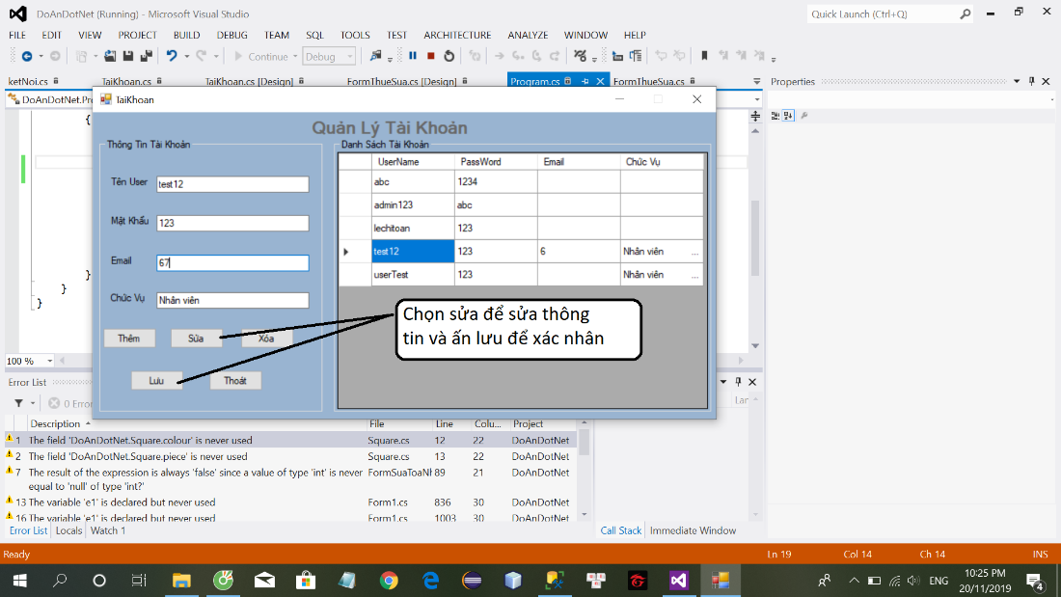

Chức năng xóa

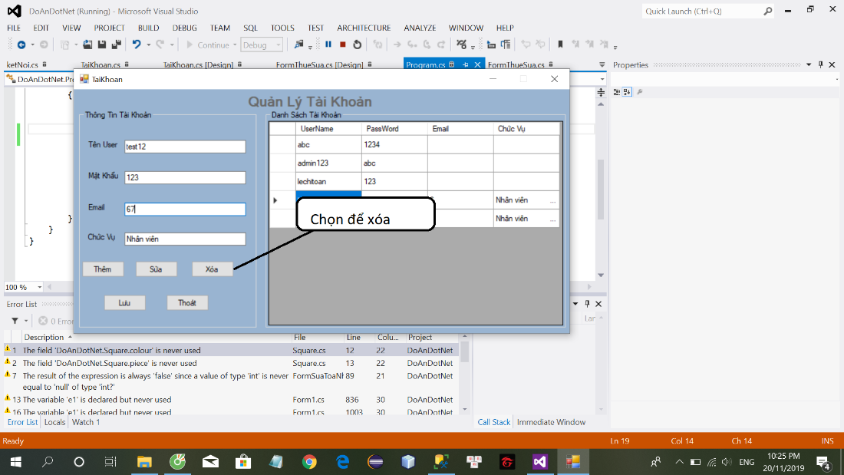

-Kết thúc phần báo cáo của Hồ Chí Lên

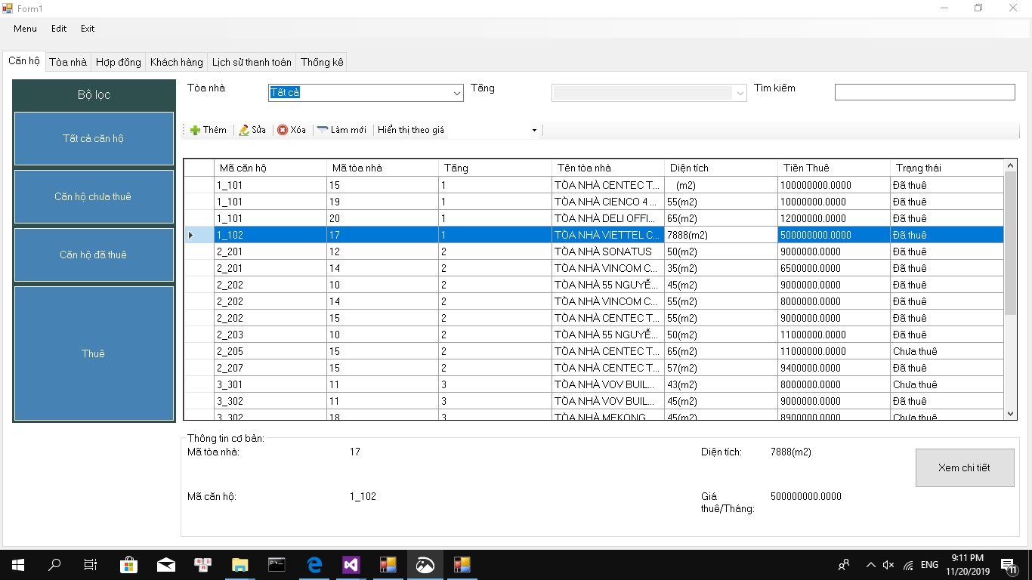

Tab Căn hộ:

1,btn Tất cả căn hộ: Hiện danh sách căn hộ lên data grid view.

2,btn Căn hộ chưa thuê: Hiện danh sách căn hộ có trạng thái là Chưa thuê.

3, btn Căn hộ đã thuê: Hiện danh sách căn hộ có trạng thái là đã thuê.

4, btn Thuê: Mở form Thuê căn hộ được chọn.

5,btn Thêm,Sửa xóa: Mở form thêm , sửa và xóa căn hộ.

-btn Sửa: sửa căn hộ được chọn trên grid view.

-btn Xóa : xóa căn hộ được chọn . Chỉ được xóa những căn hộ chưa được thuê .

6, btn Làm mới: làm mới trạng thái thuê của căn hộ. Nếu ngày kết thúc hợp đồng < ngày hiện tại : đặt lại Trạng thái là chưa thuê.

7,cbo Hiển thị theo giá: Sắp xếp danh sách căn hộ theo giá từ thấp đến cao hoặc ngược lại.

8,cbo Tòa nhà: lọc danh sách căn hộ thuộc tòa nhà chọn .Kích hoạt cbo Tầng.

9,cbo Tầng: lọc danh sách căn hộ thuộc tòa nhà và tầng được chọn.

10, Khi click vào 1 căn hộ , hiển thị chi tiết căn hộ lên label phía dưới.

11, btn Xem Chi Tiết: Mở form chi tiết căn hộ được chọn.

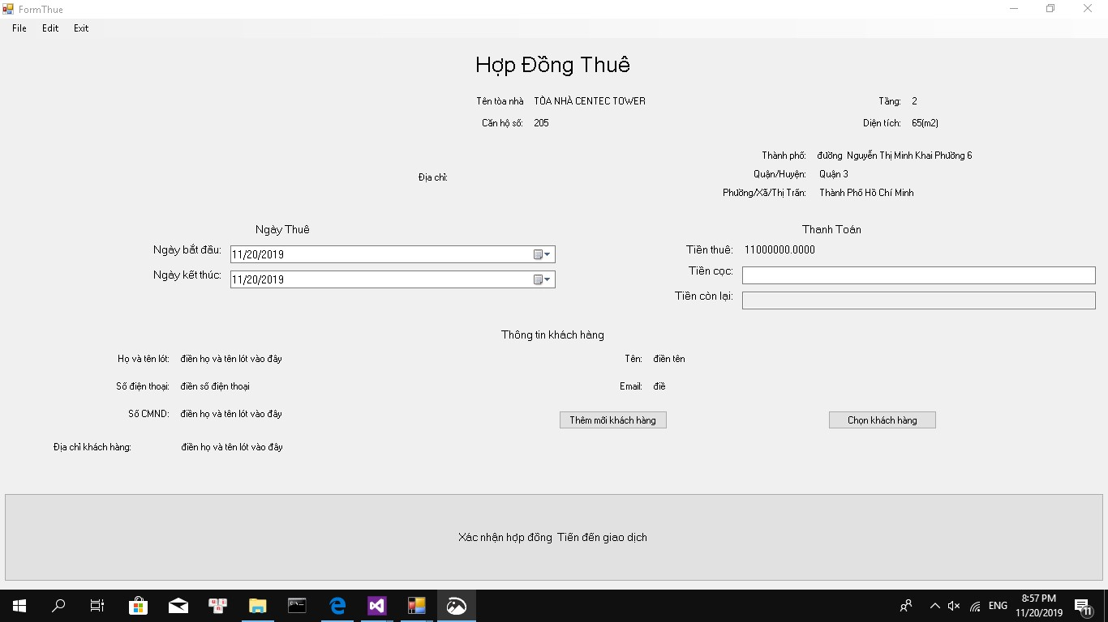

*Form Thuê

1, Hiện thông tin căn hộ được chọn từ tab Căn hộ.

2,datetime picker Ngày bắt đầu, Ngày kết thúc:

3, textbox Tiền cọc : Nhập tiền cọc . tiền cọc phải nhỏ hơn số tiền thuê;

4, label Tiền còn lại: Tiền còn lại = tiền thuê 1 tháng /30 nhân với số ngày thuê( Tự động thay đổi khi tiền cọc thay đổi).

5,btn Thêm mới khách hàng : Mở form Thêm Khách hàng. Hiển thị thông tin khách hàng vừa thêm lên label.

6, btn Chọn khách hàng: Mở form chọn khách hàng. hiển thị thông tin khách hàng được chọn lên label.

7, btn Xác nhận hợp đồng: kiểm tra thông tin nhập: textbox không được để trống, Phải chọn 1 khách hàng, Số ngày thuê phải lớn hơn 90( 3 tháng).

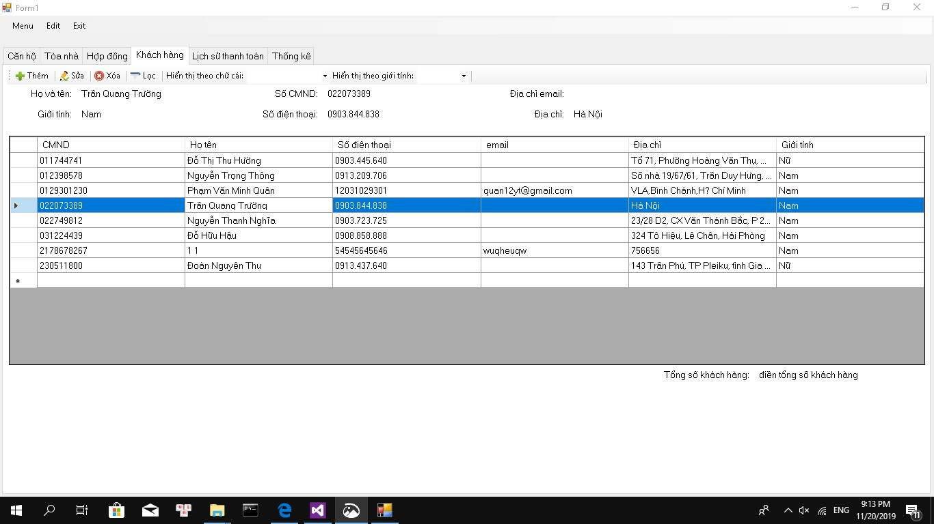

*Form khách hàng:

1,btn Thêm,Sửa xóa: Mở form thêm , sửa và xóa khách hàng.

-btn Sửa: sửa khách hàng được chọn trên grid view.

-btn Xóa : xóa khách hàng được chọn . Chỉ được xóa những khách hàng chưa làm hợp đồng thuê .

2,cbo Hiển thị theo chữ cái: sắp xếp danh sách khách hàng theo tên từ a-z hoặc ngược lại.

3, cbo hiển thị theo giới tính: lọc danh sách khách hàng nam hoặc nữ.

4, Khi click vào 1 dòng , Hiển thị thông tin khách hàng lên label.

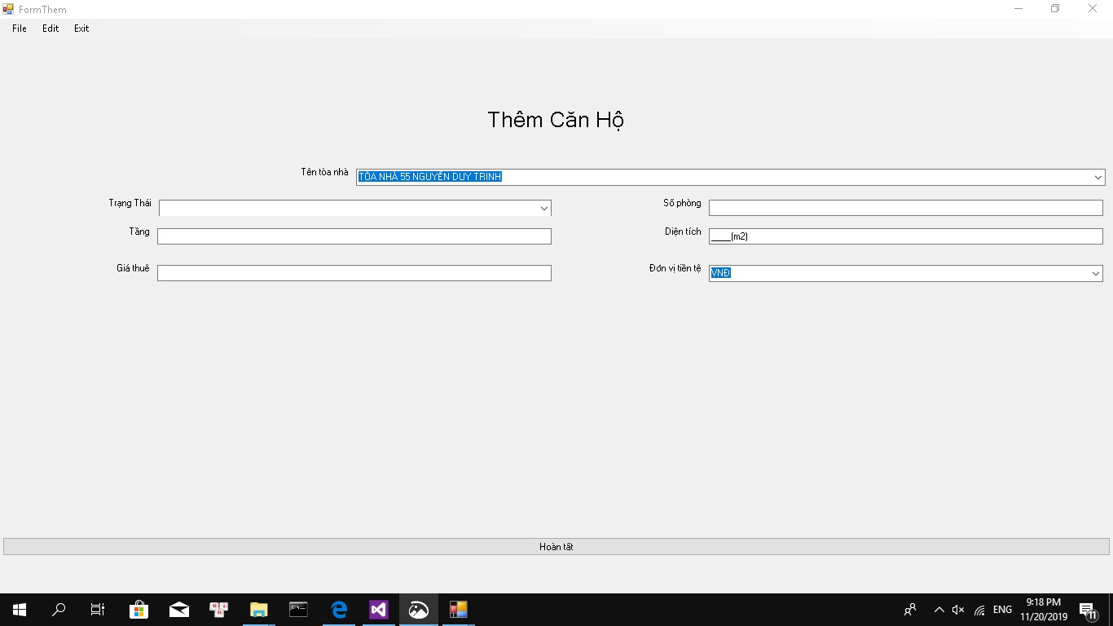

* Form Thêm căn hộ:

1, Mã căn hộ tự động phát sinh theo quy tắc : tầng_Số phòng ( vd: 4_004 tầng 4 số phòng là 004);

2,cbo Tòa nhà : load tên tòa nhà trong csdl.

3, Tầng , giá thuê, diện tích chỉ được nhập số;

4, btn Xác nhận: kiểm tra khóa chính( mã tòa nhà + mã căn hộ ). Nếu trùng yêu cầu nhập lại.

-Kiểm tra đầy đủ thông tin nhập.

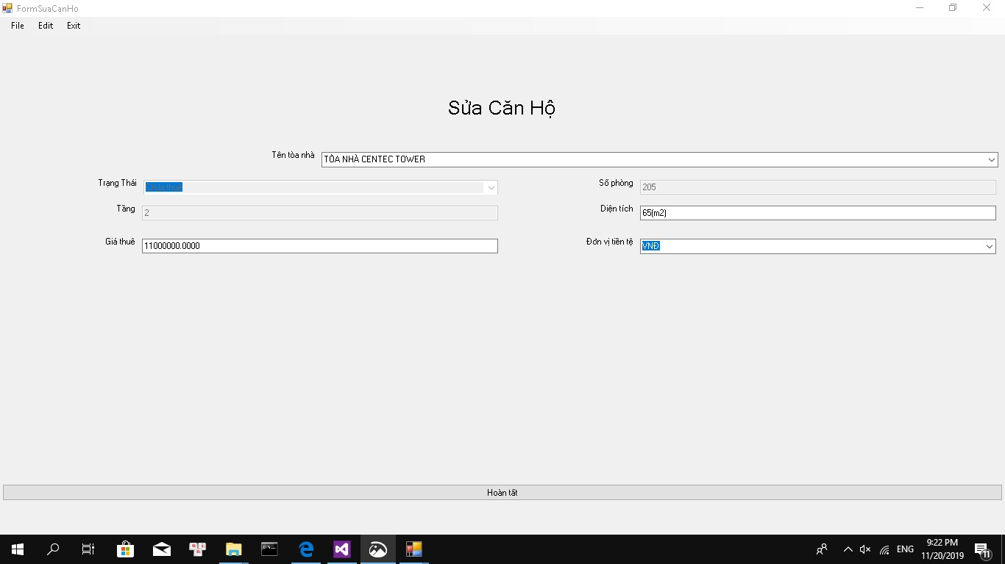

*Form sửa căn hộ:

Tương tự như thêm căn hộ .

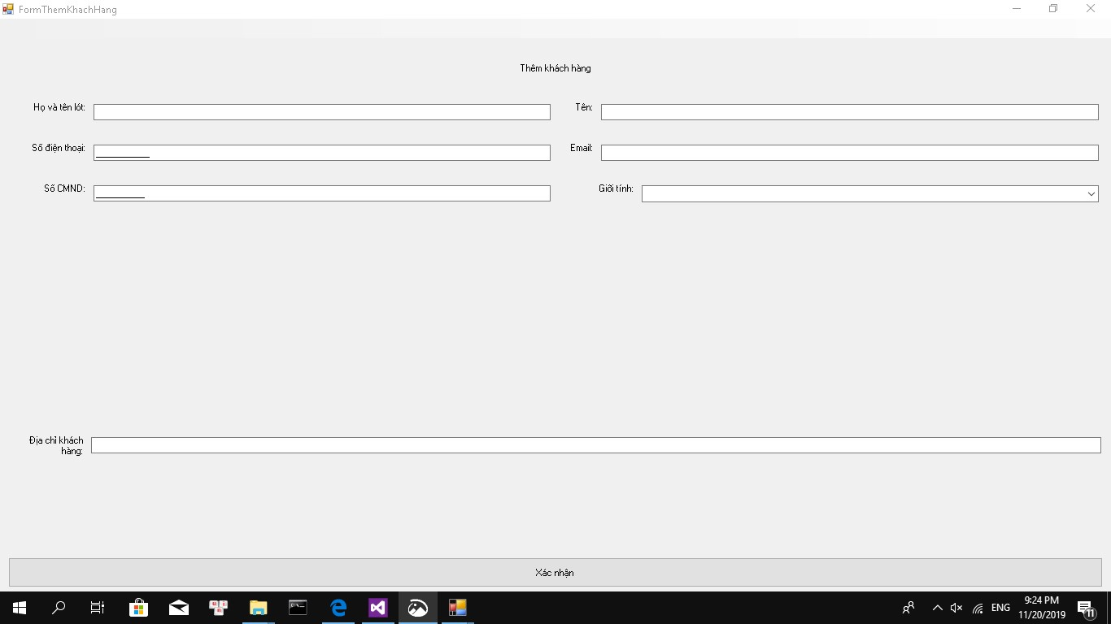

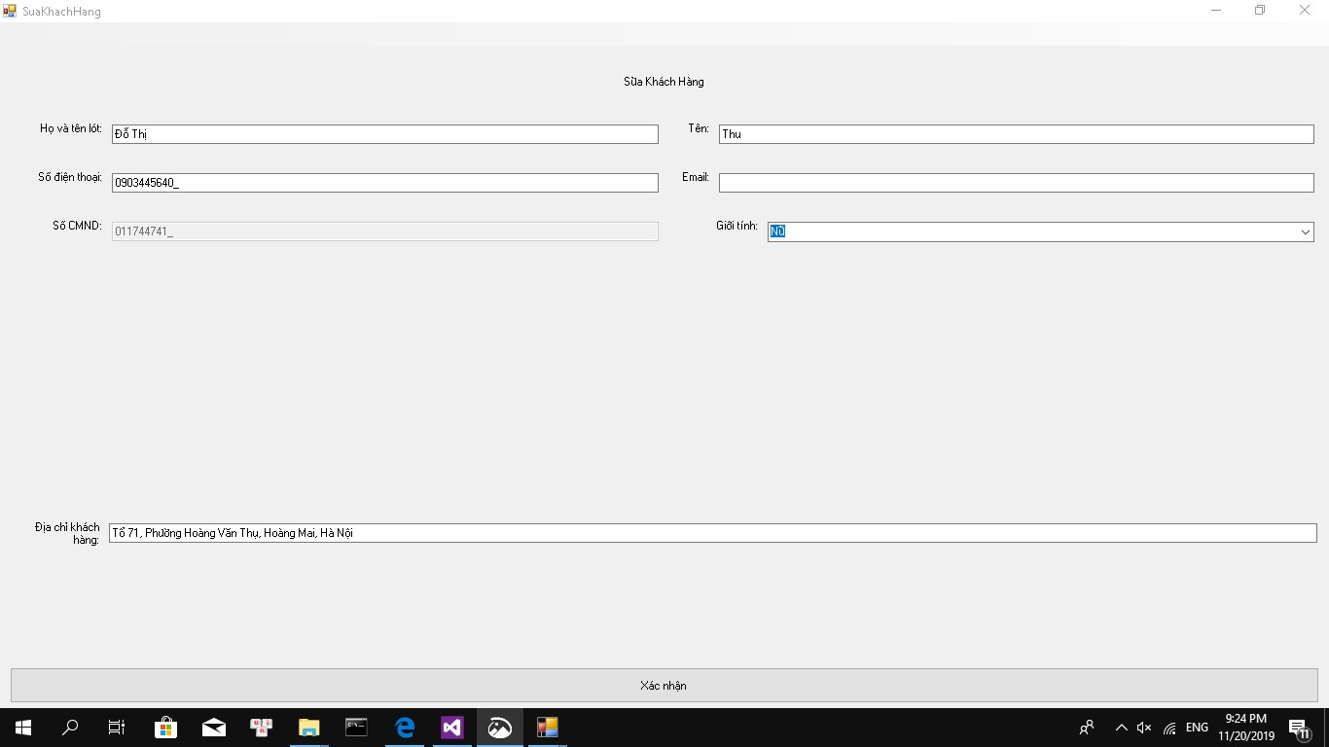

*Form thêm,sửa khách hàng tương tự căn hộ(kiểm tra khóa chính, dữ liệu nhập vào);

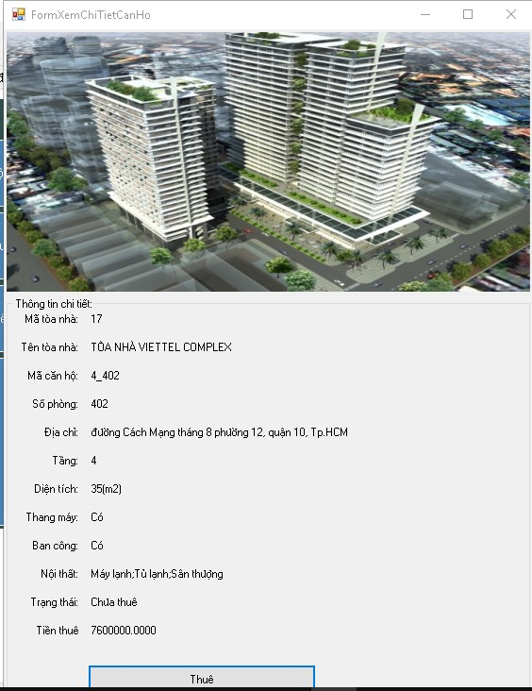

* form chi Tiết căn hộ:
* Hiển thị chi tiết căn hộ được chọn.

Kết thúc phần báo cáo của Phạm Văn Quân

1. **Kết Luận**
2. **Tài liệu tham khảo.**
3. **Phụ lục.**